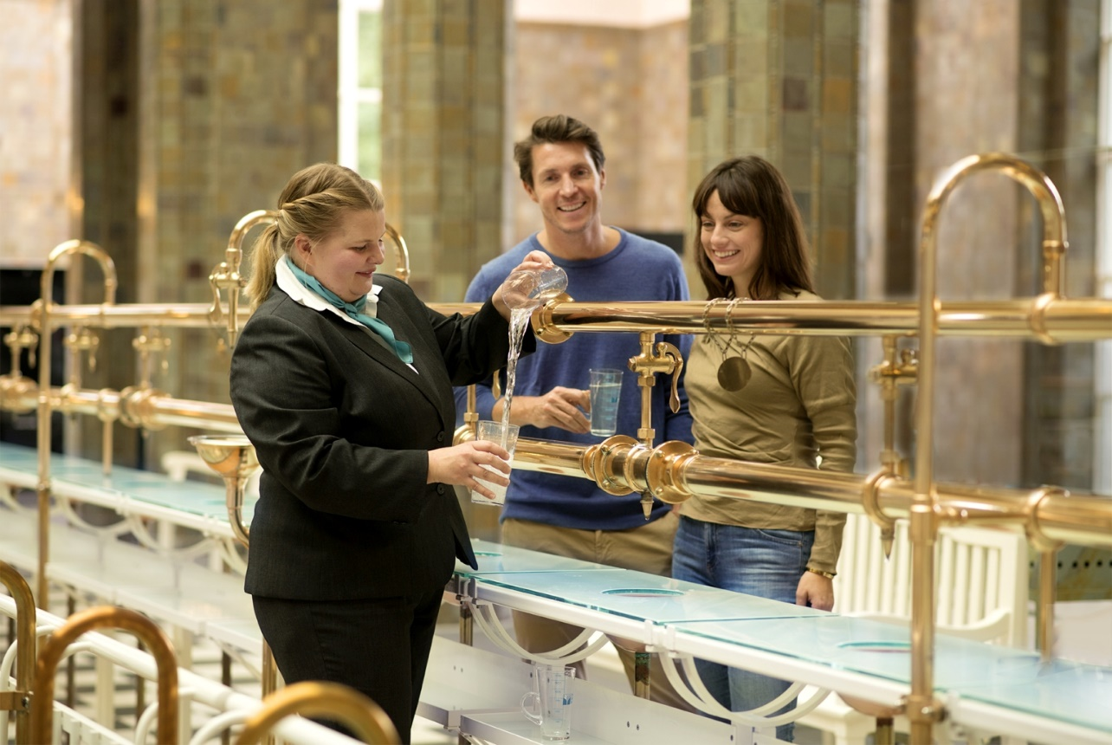
Wasser Marsch für die Gesundheit: Im Bäderland Bayerische Rhön sprudeln 21 Heilquellen in fünf Kurorten und Staatsbädern. Hier im Bild eine Brunnenfrau in der Trinkhalle von Bad Kissingen. Foto: Bayer. Staatsbad Bad Kissingen GmbH / Ingo Peters
………………………………………………………………………………………………………………
Wasser Marsch für die Gesundheit
Im Bäderland Bayerische Rhön sprudeln 21 Heilquellen / Wohltuend für vielerlei Beschwerden / Ideal zur Prävention / Kur erlebt ein Comeback und präsentiert sich moderner denn je

Burnout, Rückenschmerzen, Migräne, Allergien, Rheuma … die Deutschen leiden mehr denn je unter akuten und chronischen Erkrankungen. Corona, Krieg, weltweite Krisen sowie privater und beruflicher Stress setzen uns ebenfalls in hohem Maße zu. Was kann wieder zu mehr Energie und Lebensfreude führen? Ganz einfach: Wasser! Besser gesagt Heilwasser. Das Geschenk der Natur steckt voller wertvoller Mineralien und Spurenelemente, ist nachhaltig und ohne Nebenwirkungen. Es kann – wissenschaftlich nachgewiesen – lindern und heilen, wirkt entgiftend, stärkt das Immunsystem und aktiviert die Selbstheilungskräfte.

Fülle an Heilquellen mitten in Deutschland
Im Herzen Deutschlands, im UNESCO Biosphärenreservat Rhön, bietet das Bäderland Bayerische Rhön mit seinen 21 heilkräftigen Quellen eine Oase der Gesundheit. Die natürlichen Heilwasserquellen, reich an Mineralien und Spurenelementen, dienen der Linderung und Heilung diverser Beschwerden - ganz ohne Nebenwirkungen. Die Region, bekannt für ihre medizinische und therapeutische Expertise, beherbergt traditionsreiche Kureinrichtungen sowie spezialisierte Fach- und Rehakliniken. Die Heilwassertherapie, eine wissenschaftlich anerkannte Methode, stärkt das Immunsystem und fördert die Selbstheilungskräfte.

Trinken, baden, Inhalieren
In der Bayerischen Rhön findet man vielfältige Möglichkeiten, das hochwertige Heilwasser zu nutzen - vom Trinken über Bäder bis hin zu Inhalationen. Die Heilwirkung des Wassers ist streng kontrolliert und staatlich anerkannt. Jeder Kurort bietet öffentlich zugängliche Brunnen, an denen das Heilwasser kostenfrei verfügbar ist. Auch für Nicht-Kurgäste ist das Erlebnis, in historischen Anlagen Heilwasser zu trinken, zugänglich.

Wieder zur Mitte finden durch Reize
Dr. Ralph Brath, ein erfahrener Badearzt, betont die Bedeutung der Kur für die Wiederherstellung des körperlichen Gleichgewichts. Die Kurorte und Staatsbäder in der Rhön haben sich modernisiert und sprechen auch jüngere Generationen an, die unter dem zunehmenden Stress leiden. Das Angebot reicht von klassischen Kuranwendungen über Wellness und Achtsamkeitstrainings bis hin zu kulturellen Veranstaltungen. Das Bäderland Bayerische Rhön steht somit für eine zeitgemäße Gesundheitsvorsorge, die Tradition und Moderne vereint.

Erleichterungen vom Gesetzgeber
Die Krankenkassen unterstützen wieder vermehrt die Kosten für Kuren, was die Nachfrage steigert. Unterschiedliche Kurvarianten, von der ambulanten Badekur bis hin zu Familien-Kuren, bieten individuelle Erholungsmöglichkeiten. Die Kurorte informieren und beraten zu den verschiedenen Angeboten, um eine auf die persönlichen Bedürfnisse zugeschnittene Kur zu ermöglichen.

Kompetenz und gutes Klima
Das Bäderland Bayerische Rhön ist nicht nur aufgrund seiner zentralen Lage und seiner medizinischen Vielfalt attraktiv, sondern auch wegen des milden Reizklimas und der landschaftlichen Schönheit der Rhön. Mit seinem umfassenden Angebot an Heilquellen, medizinischer Kompetenz und Kurerlebnissen steht das Bäderland Bayerische Rhön für Gesundheit und Erholung inmitten der Natur.

INFO: www.baederland-bayerische-rhoen.de, Facebook, Instagram, Youtube
…………………………………………………………………………………………………

Weitere Bildunterschriften:
Bad Bocklet_Stahlbad.jpg
Ein genussvolles Entspannungsbad im Heilwasser der Balthasar-Neumann-Quelle im Staatsbad Bad Bocklet – so macht Gesundheitspflege Spaß. Foto: Staatsbad und Touristik Bad Bocklet GmbH

Bad Brückenau_Heilquelle.jpg
Heilwassertrinken im modernen Ambiente der Heilquellenlounge im Staatsbad Bad Brückenau. So funktionieren Trinkkuren heute. Foto: BayerischesStaatsbadBadBrueckenau_JanGreune.jpg
Bad Kissingen_Gesundheitslotsin.jpg
Interesse an einem Gesundheitsaufenthalt? Im Staatsbad Bad Kissingen berät Gesundheitslotsin Julia Schmitt mit ihrem einzigartigen Service sogar online. Foto: Bayer. Staatsbad Bad Kissingen GmbH_Benjamin Kiesel

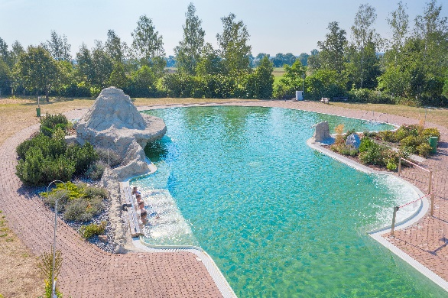
Bad Königshofen_Heilwassersee.jpg
Eintauchen und gesund werden oder bleiben: Seit genau 20 Jahren gibt es den 1. Naturheilwassersee Deutschlands in Bad Königshofen. Zu 100% gefüllt mit reinstem Mineralheilwasser. Foto: Kurverwaltung Bad Königshofen

Bad_Neustadt_Spingbrunnen.jpg
Wasser rauscht, sprudelt und plätschert im Kurort Bad Neustadt überall, ob in den Kureinrichtungen, im Sportbad oder auf dem Marktplatz mit seinem bunten Freizeitangebot, der jeden Gesundheitsaufenthalt mit schönen Erlebnissen bereichert. Foto (c)Tourismus und Stadtmarketing Bad Neustadt GmbH
…………………………………………………………………………………………………..
INFO: Bäderland Bayerische Rhön
Geschäftsführer Dr. Matthias Wagner
Anschrift Bäderland Bayerische Rhön GmbH & Co. KG Sieboldstraße 7, 97688 Bad Kissingen
Tel. 0971 7236-136
E-Mail: wagner@gesundheitsregion-baederland.de

Ansprechpartner für Redaktionen: texTDesign Tonya Schulz GmbH, T. 09777 32 35,
info@text-design.de

